ASA Conecta — Entrega 1 de IA e Aprendizado de Máquina
Baseline de monitoramento, priorização e RAG inicial
Projeto Interdisciplinar · Ciência da Computação · 5º Semestre · 2026

1. Objetivo
Construir e avaliar uma baseline coerente com o Agente para o Estudante, capaz de produzir um score inicial de risco de evasão para priorização humana, explicar fatores relevantes e estabelecer uma primeira camada de regras. Em paralelo, foi criada uma baseline de recuperação de documentos (RAG) com avaliação de relevância e respostas acompanhadas de fontes.

2. Dados e preparação
A base unificada fornecida contém 12,842 linhas e 24 colunas. Após considerar registros com rótulo disponível, foram usados 12,842 registros; 2,512 pertencem à classe evasão (19.6%).
- ID_ALUNO é identificador e não é usado como feature.
- O status acadêmico que fundamenta o rótulo não é usado como atributo preditivo, evitando vazamento.
- Numéricas: imputação pela mediana e padronização.
- Categóricas: imputação pela moda e one-hot encoding.
- Baseline: Regressão Logística com pesos balanceados por classe.

3. Seleção de atributos
A base consolidada cobre cinco dimensões: contexto/geografia, matrícula, financeiro, histórico acadêmico e relacionamento. Foram mantidos os atributos já agregados por aluno disponíveis na base final, incluindo idade, forma de ingresso, grau acadêmico, turno, tempo de curso, parcelas, atrasos, bolsa, notas, assiduidade, reprovação, tendências, semestres e contatos.

4. Métricas e resultados
Métrica | Resultado
ROC-AUC | 0.814
PR-AUC | 0.562
Recall da evasão | 0.777
Precision da evasão | 0.413
F1 da evasão | 0.540
Acurácia | 0.740
ROC-AUC CV 5-fold | 0.831
Matriz de confusão (TN, FP / FN, TP): [[1511, 555], [112, 391]]. O recall relativamente alto foi priorizado pela ponderação balanceada, pois deixar de identificar um aluno potencialmente em risco pode impedir uma ação de acolhimento. Ainda assim, a precision mostra que há falsos positivos relevantes, reforçando a necessidade de revisão humana.
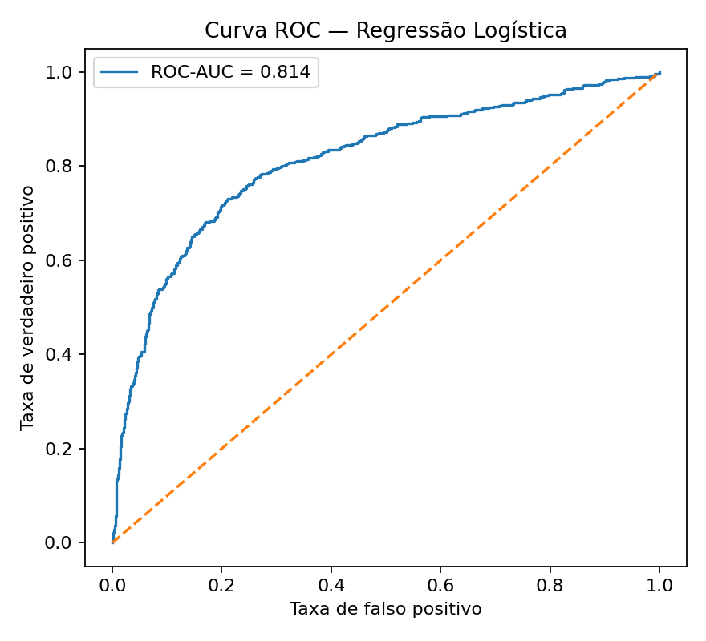

5. Explicação dos fatores
A explicação global foi feita por importância de permutação usando ROC-AUC. O método mede a perda de desempenho quando um atributo é embaralhado. Os fatores mais relevantes nesta execução foram:
- valor_total_periodo: importância média 0.311
- media_notas: importância média 0.160
- total_parcelas: importância média 0.070
- Grau Acadêmico: importância média 0.058
- tempo_de_curso: importância média 0.037
- dias_desde_ultimo_contato: importância média 0.021
- Idade: importância média 0.020
- total_semestres: importância média 0.019
Esses resultados indicam associação preditiva e não devem ser interpretados como causalidade.
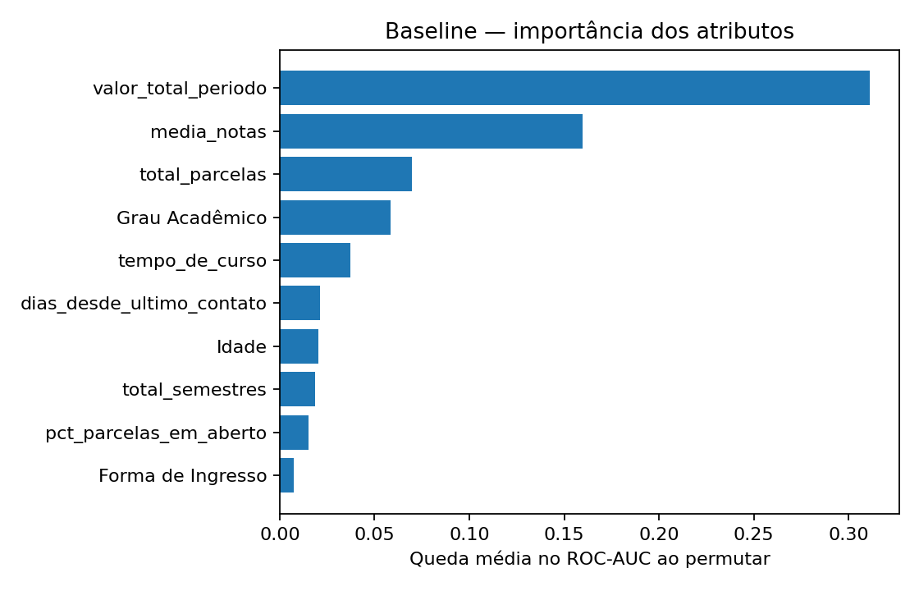

6. Score, regras e priorização
A primeira versão do score utiliza a probabilidade prevista pela Regressão Logística. Para operacionalização inicial, foram propostas três faixas: Verde (<0,35), Amarelo (0,35 a <0,65) e Vermelho (>=0,65). Os limites são provisórios e precisam ser calibrados com o ASA.
- R1 — Alta: pct_parcelas_em_aberto >= 0.30 → Contato proativo + orientação financeira
- R2 — Média: pct_parcelas_acordo >= 0.20 → Oferecer canais de negociação/bolsas
- R3 — Alta: pct_reprovacao >= 0.30 → Encaminhar apoio acadêmico
- R4 — Alta: tendencia_notas < -10 OU tendencia_assiduidade < -10 → Contato de acolhimento
- R5 — Média: total_contatos >= 3 E dias_desde_ultimo_contato <= 60 → Revisar temas recentes
- R6 — Alta: score_risco >= 0.65 → Priorizar revisão humana
- R7 — Média: 0.35 <= score_risco < 0.65 → Acompanhar e combinar com regras
- R8 — Baixa: score_risco < 0.35 → Acompanhamento rotineiro

7. RAG inicial
Foi implementado um recuperador local TF-IDF sobre trechos do guia de dados e regras do projeto. A avaliação inicial contém 4 perguntas e usa Hit@3. Resultado nesta bateria: 75%. A resposta concatena o trecho mais relevante e apresenta as fontes recuperadas.
Esta etapa é uma baseline de recuperação, não um RAG de produção. A próxima versão deve indexar documentos oficiais completos, versionar as fontes, usar chunking consistente, embeddings/reranking e ampliar o conjunto de perguntas de avaliação.

8. Riscos, ética e governança
- O score não deve executar decisões administrativas ou sanções.
- O rótulo é uma proxy e pode conter ambiguidades de negócio.
- A base histórica pode refletir vieses e coberturas desiguais.
- É necessário avaliar desempenho por subgrupos antes de uso operacional.
- Logs devem registrar versão do modelo, fatores apresentados, decisão humana e resultado.
- Dados pessoais devem ser minimizados e protegidos conforme as regras institucionais e a LGPD.

9. Próximos passos
- Comparar Regressão Logística, KNN, Árvore de Decisão e Random Forest sob o mesmo protocolo.
- Adotar split temporal quando houver referência temporal confiável.
- Calibrar probabilidades e thresholds com custos de falso positivo e falso negativo.
- Monitorar drift, distribuição de scores, performance e overrides humanos.
- Expandir RAG com documentos oficiais e avaliação de relevância/factualidade.

10. Artefatos da entrega
- ASA_Entrega1_IA_ML.ipynb
- baseline_asa.py
- rag_inicial.py
- tabela_decisao_pendencias.csv
- scores_baseline_teste.csv
- importancia_atributos.csv
- avaliacao_rag_inicial.csv
- MODEL_CARD_v0.1.md

